Activité 3

Est-ce que vous pouvez, maintenant, calculer les différentes variations de fréquence de rotation à prévoir pour usiner correctement la pièce ?

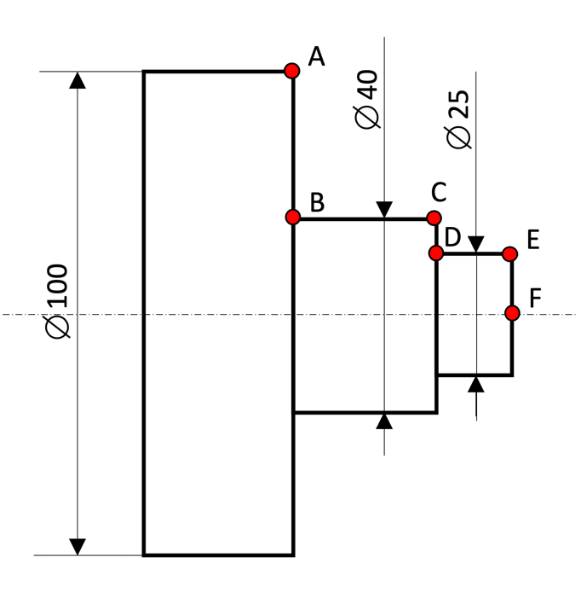
Croquis d’une pièce de tournage où les cotes nominales des diamètres sont représentées ainsi que les points d’intersection du profil usiné.

Le matériau de la pièce est un acier XC 50.
La vitesse de coupe, adaptée à l’outil et au matériau, est de 200 m/min.

A partir de la relation exprimant la vitesse de coupe, trouvez la relation qui donne la fréquence de rotation en fonction de la vitesse de coupe et le diamètre de la surface usinée.

N =

Complétez le tableau ci-dessous pour les différents points de la trajectoire de l’outil.

Points | Diamètre | Vitesse de coupe Vc | Fréquence de rotation N
A | 100 mm | 200 m/min
B
C
D
E

Que se passe-t-il au niveau du point F ?

Quelle fréquence de rotation peut-on prévoir pour ce point ?

